4.งานจราจร
1.ประชุมชี้แจ้งซักซ้อมการปฎิบัติให้เจ้าพนักงานจราจร ทุกวันเวลา 07.00 น.
ครั้งที่ | ผลการปฎิบัติ | ภาพการปฎิบัติ | หมายเหตุ
1. | งานจราจร สภ.หนองปลิง  เรียนผู้บังคับบัญชา  วันที่ 1 ต.ค. 2567  เวลา 06.45 น. ภายใต้การอำนวยการสั่งการของ พ.ต.อ.วิริยะบัณฑิต สถิตย์สุวชาติ ผกก.สภ.หนองปลิง, พ.ต.ท.ธเนศร์ เนียมณรงค์ รอง ผกก.ป.สภ.หนองปลิง  โดยควบคุมและสั่งการของ พ.ต.ต.ธงชัย พัสสาริกรณ์  สวป.สภ.หนองปลิง  โดยสั่งการให้ ร.ต.อ.จรินทร์ ดารุณิกร  รอง.สวป.สภ.หนองปลิง  (ร้อยเวร 60) เรียกแถวกำลังจราจร ชี้แจงการปฏิบัติ และข้อราชการต่างๆ ดังนี้  1.ตรวจจำนวน / เครื่องแต่งกาย เรียบร้อยตามระเบียบ  2.ตรวจอาวุธปืนของทางราชการและกล้องที่ใช้สำหรับบันทึกภาพของทางราชการครบพร้อมปฏิบัติหน้าที่  3.ชี้แจงภารกิจประจำวัน ,ร่วมกันพัฒนา 5 ส. ในเขตพื้นที่รับผิดชอบ  4.กำชับให้ จนท.จราจร ปฎิบัติตามกฎจราจร อย่างเคร่งครัดโดยเฉพาะ ในขณะขับขี่รถ จยย.ต้องสวมหมวกนิรภัยเพื่อเป็นแบบอย่างที่ดีแก่ประชาชน  5.ให้เฝ้าฟังวิทยุสื่อสาร เมื่อได้รับแจ้งเหตุให้ไปถึงที่เกิดเหตุโดยเร็ว  6.ปฎิบัติตามหลักยุทธวิธีและยึดหลักกฏหมายโดยเคร่งครัด | 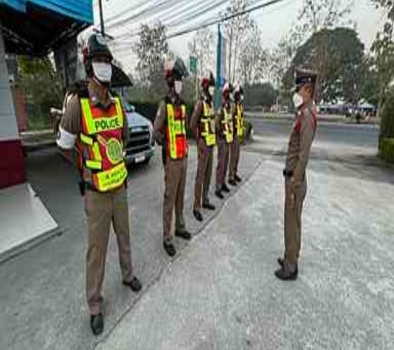
2. | งานจราจร สภ.หนองปลิง  เรียนผู้บังคับบัญชา  วันที่ 7 ต.ค. 2567  เวลา 06.45 น. ภายใต้การอำนวยการสั่งการของ พ.ต.อ.วิริยะบัณฑิต สถิตย์สุวชาติ ผกก.สภ.หนองปลิง, พ.ต.ท.ธเนศร์ เนียมณรงค์ รอง ผกก.ป.สภ.หนองปลิง  โดยควบคุมและสั่งการของ พ.ต.ต.ธงชัย พัสสาริกรณ์  สวป.สภ.หนองปลิง  โดยสั่งการให้ ร.ต.อ.ธีร์ทัศน์ แผ้วสถานฐิ์  รอง.สว.จร.สภ.หนองปลิง  (ร้อยเวร 60) เรียกแถวกำลังจราจร ชี้แจงการปฏิบัติ และข้อราชการต่างๆ ดังนี้  1.ตรวจจำนวน / เครื่องแต่งกาย เรียบร้อยตามระเบียบ  2.ตรวจอาวุธปืนของทางราชการและกล้องที่ใช้สำหรับบันทึกภาพของทางราชการครบพร้อมปฏิบัติหน้าที่  3.ชี้แจงภารกิจประจำวัน ,ร่วมกันพัฒนา 5 ส. ในเขตพื้นที่รับผิดชอบ  4.กำชับให้ จนท.จราจร ปฎิบัติตามกฎจราจร อย่างเคร่งครัดโดยเฉพาะ ในขณะขับขี่รถ จยย.ต้องสวมหมวกนิรภัยเพื่อเป็นแบบอย่างที่ดีแก่ประชาชน  5.ให้เฝ้าฟังวิทยุสื่อสาร เมื่อได้รับแจ้งเหตุให้ไปถึงที่เกิดเหตุโดยเร็ว  6.ปฎิบัติตามหลักยุทธวิธีและยึดหลักกฏหมายโดยเคร่งครัด | 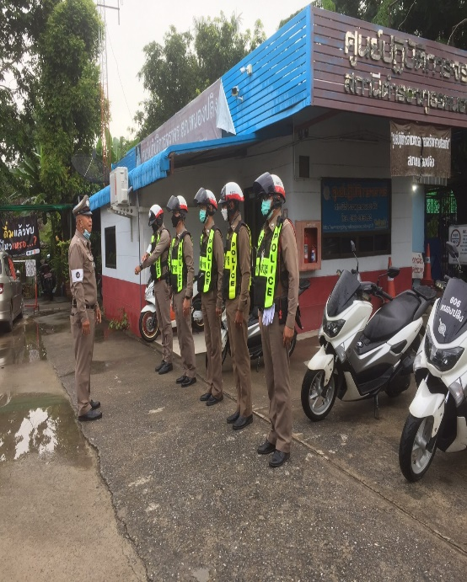
3. | วันนี้ 15. ต.ค. ๒๕๖๗  เวลา ๐๖.๓๐น. ภายใต้การอำนวยการสั่งการของ พ.ต.อ.วิริยะบัณฑิต สถิตย์สุวชาติ ผกก.สภ.หนองปลิงพ.ต.ท.ธเนศร์ เนียมณรงค์ รอง ผกก.ป.สภ.หนองปลิง  โดยควบคุมและสั่งการของพ.ต.ต.ธงชัย พัสสาริกรณ์ สวป สภ.หนองปลิง โดยมอบหมายให้  ร.ต.อ.ชนะชัย แซ่ตั้ง  รอง สวป.สภ.หนองปลิง  084-6243458  (ร้อยเวร.๖๐) พร้อมกำลังสายตรวจจราจร เรียกแถวประชุมชี้แจงการปฏิบัติในการอำนวยความสะดวกด้านการจราจรและข้อราชการต่างๆ ก่อนปล่อยแถวออกปฎิบัติหน้าที่ ดังนี้  1.ตรวจจำนวน / เครื่องแต่งกาย และทรงผม เรียบร้อยตามระเบียบ  2.ตรวจอาวุธปืนของทางราชการและกล้องที่ใช้สำหรับบันทึกภาพของทางราชการครบพร้อมปฏิบัติหน้าที่  3.ชี้แจงภารกิจประจำวัน ,ร่วมกันพัฒนา ๕ ส. ในเขตพื้นที่รับผิดชอบ  4.กำชับให้ จนท.จราจร ปฎิบัติตามกฎจราจร อย่างเคร่งครัดโดยเฉพาะ ในขณะขับขี่รถ จยย.ต้องสวมหมวกนิรภัยทุกครั้ง เพื่อเป็นแบบอย่างที่ดีแก่ประชาชน  5.ให้เฝ้าฟังวิทยุสื่อสาร เมื่อได้รับแจ้งเหตุให้ไปถึงที่เกิดเหตุโดยเร็ว  6.กวดขันมาตรการป้องกันการแข่งขันรถในทางสาธารณะและความผิดอื่นที่เกี่ยวข้อง  7.ปฎิบัติตามหลักยุทธวิธีและยึดหลักกฏหมายในการปฎิบัติหน้าที่  8.ให้พกเจลแอลกอฮอล์ติดตัวทุกนายขณะปฎิบัติหน้าที่ เพื่อป้องกันการติดเชื้อ โควิด-19  9.ให้รักษาความไม่ประมาทเสมอชีวิต  10. ให้ตรวจสอบป้ายผ้าหรือข้อความที่ไม่เหมาะสมหากพบให้รายงานให้ผู้บังคับบัญชาทราบ | 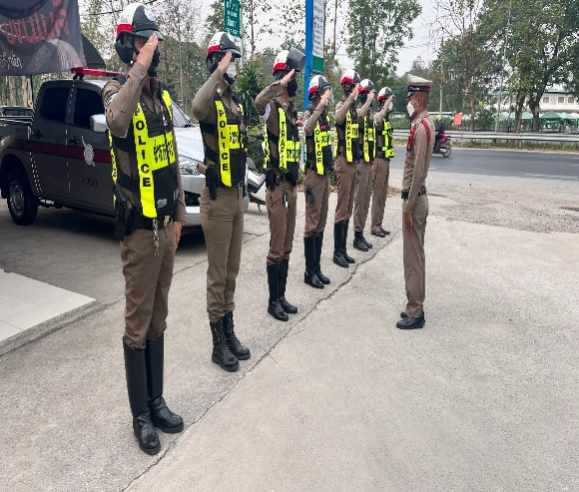
4. | วันนี้ 22. ต.ค. ๒๕๖๗  เวลา ๐๖.๓๐น. ภายใต้การอำนวยการสั่งการของ พ.ต.อ.วิริยะบัณฑิต สถิตย์สุวชาติ ผกก.สภ.หนองปลิงพ.ต.ท.ธเนศร์ เนียมณรงค์ รอง ผกก.ป.สภ.หนองปลิง  โดยควบคุมและสั่งการของพ.ต.ต.ธงชัย พัสสาริกรณ์ สวป สภ.หนองปลิง โดยมอบหมายให้  ร.ต.อ.ธีร์ทัศน์ แผ้วสถานฐิ์  รอง สวป.สภ.หนองปลิง  084-6243458  (ร้อยเวร.๖๐) พร้อมกำลังสายตรวจจราจร เรียกแถวประชุมชี้แจงการปฏิบัติในการอำนวยความสะดวกด้านการจราจรและข้อราชการต่างๆ ก่อนปล่อยแถวออกปฎิบัติหน้าที่ ดังนี้  1.ตรวจจำนวน / เครื่องแต่งกาย และทรงผม เรียบร้อยตามระเบียบ  2.ตรวจอาวุธปืนของทางราชการและกล้องที่ใช้สำหรับบันทึกภาพของทางราชการครบพร้อมปฏิบัติหน้าที่  3.ชี้แจงภารกิจประจำวัน ,ร่วมกันพัฒนา ๕ ส. ในเขตพื้นที่รับผิดชอบ  4.กำชับให้ จนท.จราจร ปฎิบัติตามกฎจราจร อย่างเคร่งครัดโดยเฉพาะ ในขณะขับขี่รถ จยย.ต้องสวมหมวกนิรภัยทุกครั้ง เพื่อเป็นแบบอย่างที่ดีแก่ประชาชน  5.ให้เฝ้าฟังวิทยุสื่อสาร เมื่อได้รับแจ้งเหตุให้ไปถึงที่เกิดเหตุโดยเร็ว  6.กวดขันมาตรการป้องกันการแข่งขันรถในทางสาธารณะและความผิดอื่นที่เกี่ยวข้อง  7.ปฎิบัติตามหลักยุทธวิธีและยึดหลักกฏหมายในการปฎิบัติหน้าที่  8.ให้พกเจลแอลกอฮอล์ติดตัวทุกนายขณะปฎิบัติหน้าที่ เพื่อป้องกันการติดเชื้อ โควิด-19  9.ให้รักษาความไม่ประมาทเสมอชีวิต  10. ให้ตรวจสอบป้ายผ้าหรือข้อความที่ไม่เหมาะสมหากพบให้รายงานให้ผู้บังคับบัญชาทราบ | 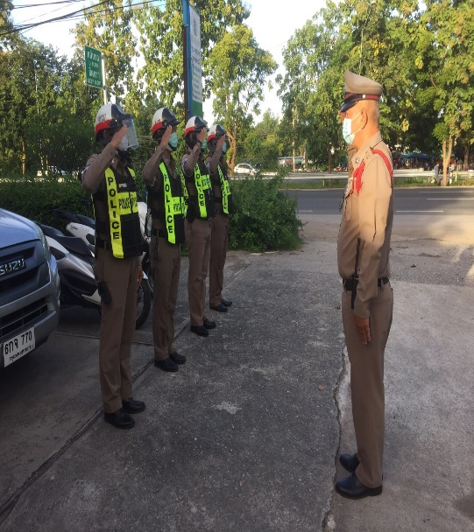
5. | วันนี้ 28. ต.ค. ๒๕๖๗  เวลา ๐๖.๓๐น. ภายใต้การอำนวยการสั่งการของ พ.ต.อ.วิริยะบัณฑิต สถิตย์สุวชาติ ผกก.สภ.หนองปลิงพ.ต.ท.ธเนศร์ เนียมณรงค์ รอง ผกก.ป.สภ.หนองปลิง  โดยควบคุมและสั่งการของพ.ต.ต.ธงชัย พัสสาริกรณ์ สวป สภ.หนองปลิง โดยมอบหมายให้  ร.ต.อ.ชนะชัย แซ่ตั้ง  รอง สวป.สภ.หนองปลิง  084-6243458  (ร้อยเวร.๖๐) พร้อมกำลังสายตรวจจราจร เรียกแถวประชุมชี้แจงการปฏิบัติในการอำนวยความสะดวกด้านการจราจรและข้อราชการต่างๆ ก่อนปล่อยแถวออกปฎิบัติหน้าที่ ดังนี้  1.ตรวจจำนวน / เครื่องแต่งกาย และทรงผม เรียบร้อยตามระเบียบ  2.ตรวจอาวุธปืนของทางราชการและกล้องที่ใช้สำหรับบันทึกภาพของทางราชการครบพร้อมปฏิบัติหน้าที่  3.ชี้แจงภารกิจประจำวัน ,ร่วมกันพัฒนา ๕ ส. ในเขตพื้นที่รับผิดชอบ  4.กำชับให้ จนท.จราจร ปฎิบัติตามกฎจราจร อย่างเคร่งครัดโดยเฉพาะ ในขณะขับขี่รถ จยย.ต้องสวมหมวกนิรภัยทุกครั้ง เพื่อเป็นแบบอย่างที่ดีแก่ประชาชน  5.ให้เฝ้าฟังวิทยุสื่อสาร เมื่อได้รับแจ้งเหตุให้ไปถึงที่เกิดเหตุโดยเร็ว  6.กวดขันมาตรการป้องกันการแข่งขันรถในทางสาธารณะและความผิดอื่นที่เกี่ยวข้อง  7.ปฎิบัติตามหลักยุทธวิธีและยึดหลักกฏหมายในการปฎิบัติหน้าที่  8.ให้พกเจลแอลกอฮอล์ติดตัวทุกนายขณะปฎิบัติหน้าที่ เพื่อป้องกันการติดเชื้อ โควิด-19  9.ให้รักษาความไม่ประมาทเสมอชีวิต  10. ให้ตรวจสอบป้ายผ้าหรือข้อความที่ไม่เหมาะสมหากพบให้รายงานให้ผู้บังคับบัญชาทราบ | 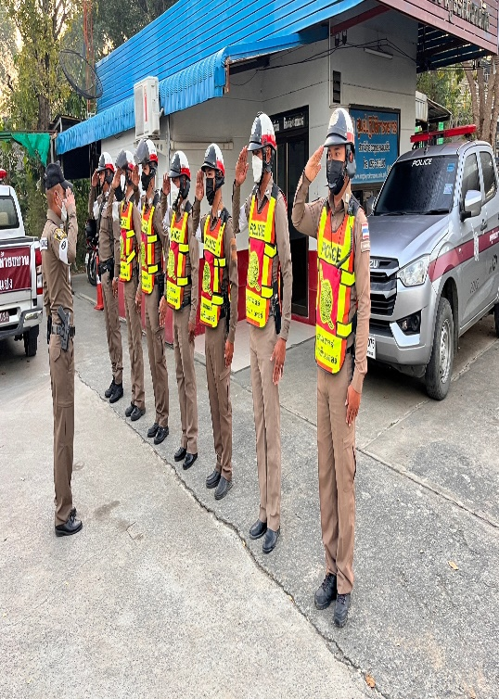

2.เข้าจุดประจำจุดอำนวยความสะดวกด้านการจราจรช่วงชั่งโมงเร่งด่วนเวลา 07.10 น. - 08.30 น. 16.00 น.- 19.00 น.
ครั้งที่  1. | วันนี้ ( 2 ต.ค. 2567 ) เวลา 07.45 น.ภายใต้การอำนวยการสั่งการของ พ.ต.อ.วิริยะบัณฑิต สถิตย์สุวชาติ ผกก.สภ.หนองปลิง, พ.ต.ท.ธเนศร์ เนียมณรงค์ รอง ผกก.ป.สภ.หนองปลิง  โดยควบคุมและสั่งการของ พ.ต.ต.ธงชัย พัสสาริกรณ์ สวป.สภ.หนองปลิง โดยสั่งการให้  ร.ต.อ.จรินทร์ ดารุณิกร  รอง.สวป.สภ.หนองปลิง ร้อยเวร 60 ออกตรวจสภาพการจราจร ดังนี้  -แยกบึง 6115 ทดแทนลา  -แยกค่าย 6123  -แยกหมูจุ่ม 6114  -แยกสถานี 6116  -แยก อบต. ปรับจุด  -แยกวัด นป. 6125  -สวนกุหลาบ 614  -ถนนสายหลักสายรอง สภาพการจราจรทั่วไปคล่องตัว ไม่มีอุบัติเหตุหรือสิ่งกีดขวางการจราจร | ภาพการปฎิบัติ  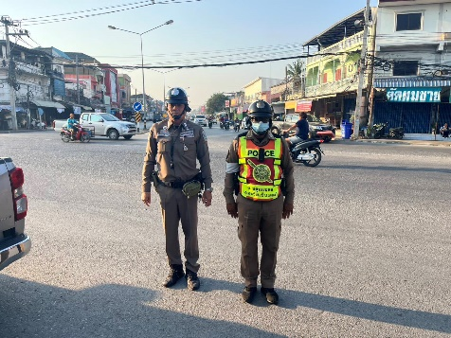  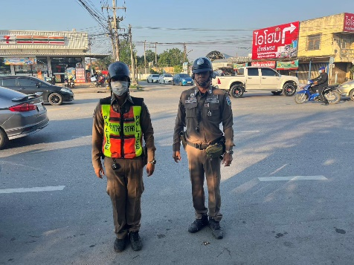 | หมายเหตุ
2. | วันนี้ ( 16 ต.ค.68) เวลา 07.00 น.ภายใต้การอำนวยการสั่งการของ พ.ต.อ.วิริยะบัณฑิต สถิตย์สุวชาติ ผกก.สภ.หนองปลิง , พ.ต.ท.ธเนศร์ เนียมณรงค์ รอง ผกก.ป.สภ.หนองปลิง  โดยควบคุมและสั่งการของ พ.ต.ต.ธงชัย พัสสาริกรณ์ สวป.สภ.หนองปลิง โดยสั่งการให้  ร.ต.อ.ธีร์ทัศน์ แผ้วสถานฐิ์ รองสว.จร.ร้อยเวร 60 ออกตรวจสภาพการจราจรพบ  จราจรดังนี้  -ประจำศูนย์ 614  -แยกบึง 618,6126  -แยกค่าย 617,6123  -ยูเทินราบ 4 นป.616  -ยูเทินสวนกุหลาบ 615  -ยูเทินสถาบัน 6119  -เคลื่อนที่เร็ว 6114  ทุกนายอยู่ปฎิบัติหน้าที่รายงานสภาพการจราจร  -ทล.1 ขาขึ้นรถเพิ่มปริมาณ ขาล่องรถน้อย ภาพรวมคล่องตัว ไม่มีอุบัติเหตุ  -ตรวจภาพพระบรมฉายาลักษณ์และสะพานลอยไม่พบมีแผ่นข้อความไม่เหมาะสมแต่อย่างใด | 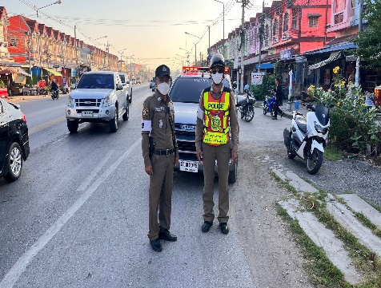  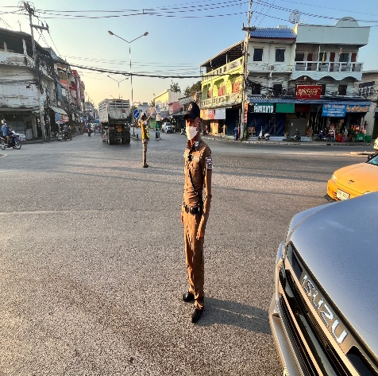

3. การตั้งจุดตรวจกวดขันวินัยจราจร ทุกวันเวลา 10.00-12.00 น. , 14.00-16.00 น.
ครั้งที่ | ผลการปฎิบัติ | ภาพการปฎิบัติ | หมายเหตุ
1. | วันนี้ ( 6 ต.ค. 2567 )  ภายใต้การอำนวยการสั่งการของ พ.ต.อ.วิริยะบัณฑิต สถิตย์สุวชาติ ผกก.สภ.หนองปลิง, พ.ต.ท.ธเนศร์ เนียมณรงค์ รอง ผกก.ป.สภ.หนองปลิง  โดยควบคุมและสั่งการของ พ.ต.ต.ธงชัย พัสสาริกรณ์  สวป.หนองปลิง  มอบหมายสั่งการให้  ร.ต.อ.ชนะชัย แซ่ตั้ง  รอง.สวป.สภ.หนองปลิง(นป.60)  พร้อมกำลังจราจรตั้งจุดตรวจกวดขันวินัยจราจรป้องกันอุบัติเหตุและป้องกันอาชญากรรมในพื้นที่ตั้งแต่เวลา 09.00-12.00 น.  บนถนนเลี่ยงเมืองนครสวรรค์ หมายเลข 122 ได้กำชับการปฏิบัติตามข้อสั่งการผู้บังคับบัญชาเพิ่มเติม ดังนี้  -ให้ใช้กิริยาวาจาที่สุภาพอ่อนโยนกับผู้ใช้รถใช้ถนน  -ตรวจค้นความผิดเกี่ยวกับ พ.ร.บ.อาวุธปืนเครื่องกระสุนปืน และสิ่งของผิดกฎหมายทุกชนิด  -แรงงานต่างด้าวหลบหนีเข้าเมืองโดยผิดกฎหมาย  -ให้ตรวจค้นยาเสพติดในยานพาหนะหรือบุคคลที่ต้องสงสัย | 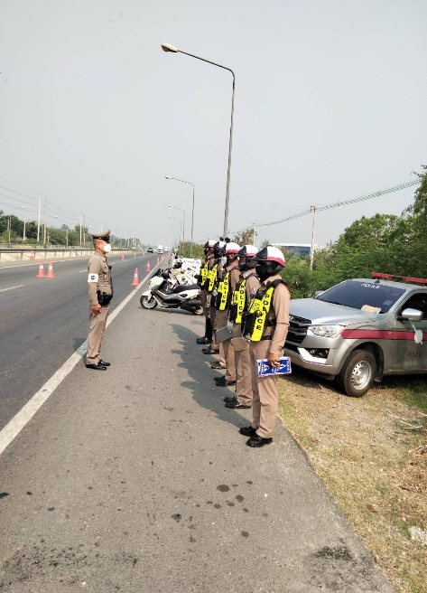  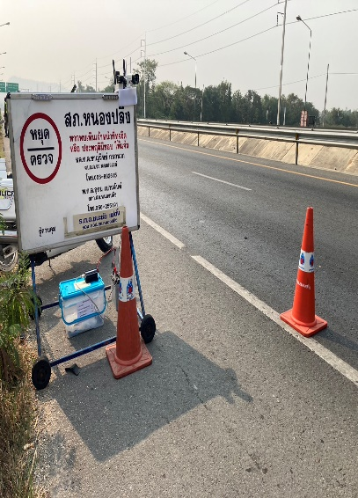
2. | วันนี้ ( 17 ต.ค. 67 )  เวลา 14.00 น.ภายใต้การอำนวยการสั่งการของ พ.ต.อ.วิริยะบัณฑิต สถิตย์สุวชาติ ผกก.สภ.หนองปลิง , พ.ต.ท.ธเนศร์ เนียมณรงค์ รอง ผกก.ป.สภ.หนองปลิง  พ.ต.ต.ธงชัย พัสสาริกรณ์ สวป.สภ.หนองปลิง  มอบหมายสั่งการให้  ร.ต.อ.ธีร์ทัศน์ แผ้วสถานฐิ์  รอง สว.จร.สภ.หนองปลิง(นป.60)  พร้อมกำลังรวม 9 นาย  ร่วมกันตั้งจุดตรวจกวดขันวินัยจราจรและป้องกันเหตุ ตั้งแต่เวลา 14.00-16.00น. บนถนนสาย ทล.1 ขาล่อง และได้กำชับการปฏิบัติ เพิ่มเติมดังนี้  -ให้ใช้กิริยาวาจาที่สุภาพอ่อนโยนกับผู้ใช้รถใช้ถนน  -ให้ตรวจค้นยาเสพติดในยานพาหนะหรือบุคคลที่ต้องสงสัย  -ตรวจค้นความผิดเกี่ยวกับพรบอาวุธปืนเครื่องกระสุนปืน  และสิ่งของผิดกฎหมายทุกชนิด  -ว.20.แรงงานต่างด้าวหลบหนีเข้าเมือง  -ว.20 พรบ.จราจร พรบ. รถยนต์ 10 ข้อหาหลัก | 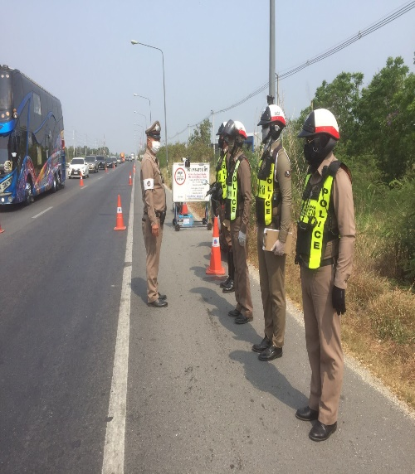

4. ภาพลักษณ์ตำรวจด้านบวก
ครั้งที่ | ผลการปฎิบัติ | ภาพการปฎิบัติ | หมายเหตุ
1.  2.  2.  3.  4.  4. | วันที่ 3 ต.ค. 2568 ด.ต.ชัยฤทธิ์ วราโภค สายตรวจจราจร สภ.หนองปลิงช่วยเหลือรถยนต์แบตเตอรี่หมดบริเวณหน้า ร.พ. ค่ายฯ ขาล่องให้ความช่วยเหลือพ่วงแบตฯ สามารถเดินทางต่อไปได้  วันนี้ ( 15 ต.ค.67 )เวลา 15.00 น.  พ.ต.อ.วิริยะบัณฑิต สถิตย์สุวชาติ ผกก.สภ.หนองปลิง พร้อมด้วย  ร.ต.อ.ธีร์ทัศน์ แผ้วสถานฐิ์  รอง สว.จร.สภ.หนองปลิง(นป.60)  และสายตรวจจราจรให้การช่วยเหลือรถบรรทุกพ่วงแบตเตอรี่หมดสตาร์ทไม่ติด บนถนนพหลโยธิน หมายเลข 1 ขาล่องหน้าสถาบันพัฒนาฝีมือแรงงานโดยได้นำรถยนต์หลวงมาพ่วงแบตเตอรี่ให้  จนรถบรรทุกฯสามารถเดินทางต่อได้  ประชาชนชื่นชมและขอบคุณในการช่วยเหลือของ ผกก.สภ.หนองปลิง และตำรวจจราจร สภ.หนองปลิง เป็นอย่างมาก  วันนี้ ( 21 ต.ค.67 )เวลา 21.11 น.  ด.ต.สุขสัน หงษาวรรณ (นป.6115) สายตรวจจราจร สภ.หนองปลิง ให้การช่วยเหลือรถจักรยานยนต์พ่วงข้างยางแตก บนถนนพหลโยธิน หมายเลข 1 ขาขึ้นหน้าศาลกรมหลวงชุมพร ต.กลางแดด อ.เมืองนครสวรรค์ จ.นครสวรรค์ โดยได้ประสานติดต่อช่างมาซ่อมให้และได้อำนวยความสะดวกการจราจรเพื่อป้องกันอุบัติเหตุ จนแล้วเสร็จ ประชาชนสามารถเดินทางต่อได้  ประชาชนชื่นชมและขอบคุณในการช่วยเหลือของ ผกก.สภ.หนองปลิง และตำรวจจราจร สภ.หนองปลิง เป็นอย่างมาก  วันที่ 28 ต.ค.2567 วลาประมาณ 11.00 น. ร.ต.อ.จรินทร์ ดารุณิกร รอง สวป.สภ.หนองปลิง  (ร้อยเวร 60) ตรวจสภาพจราจรพบรถยนต์ จอดเสีย บนถนนพหลโยธินบริเวณหน้าสถาบันพัฒนาฝีมือแรงงาน และหน้าศาลแรงงาน  จราจร 615,6115,6126 ให้การช่วยเหลือ นำเข้าที่ปลอดภัยประสานช่างช่วยเหลือแก้ไข จนสามารถเดินทางต่อไปได้ตามปกติ | 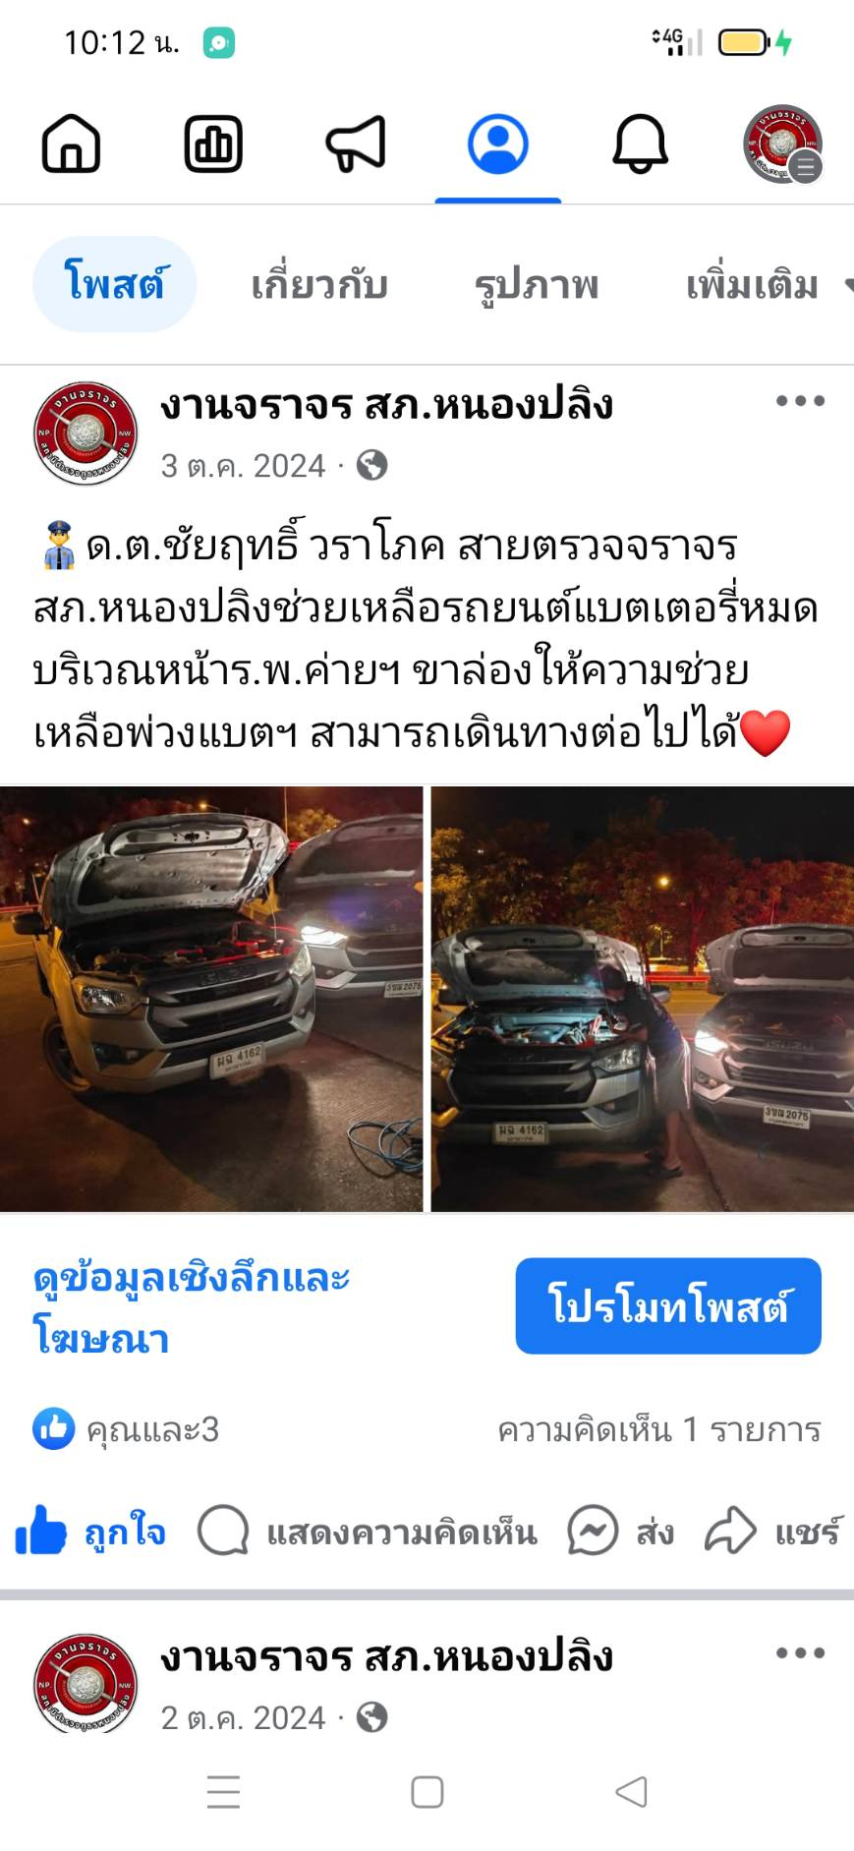  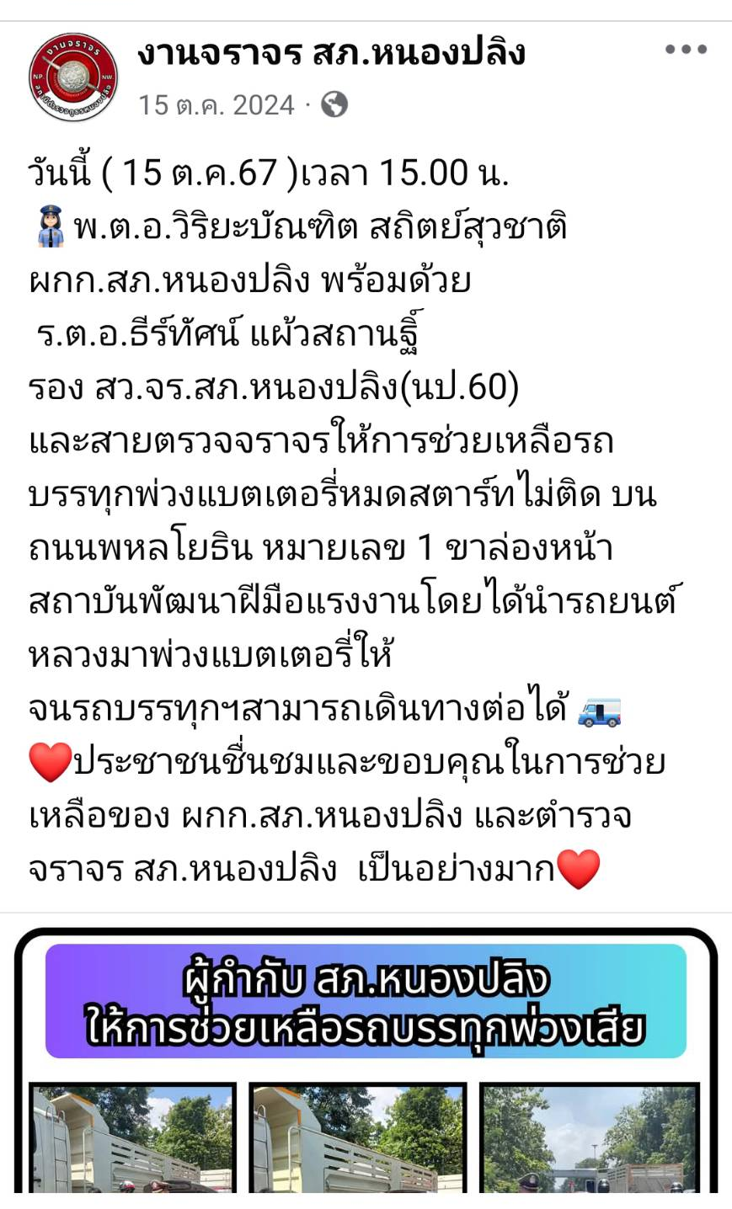  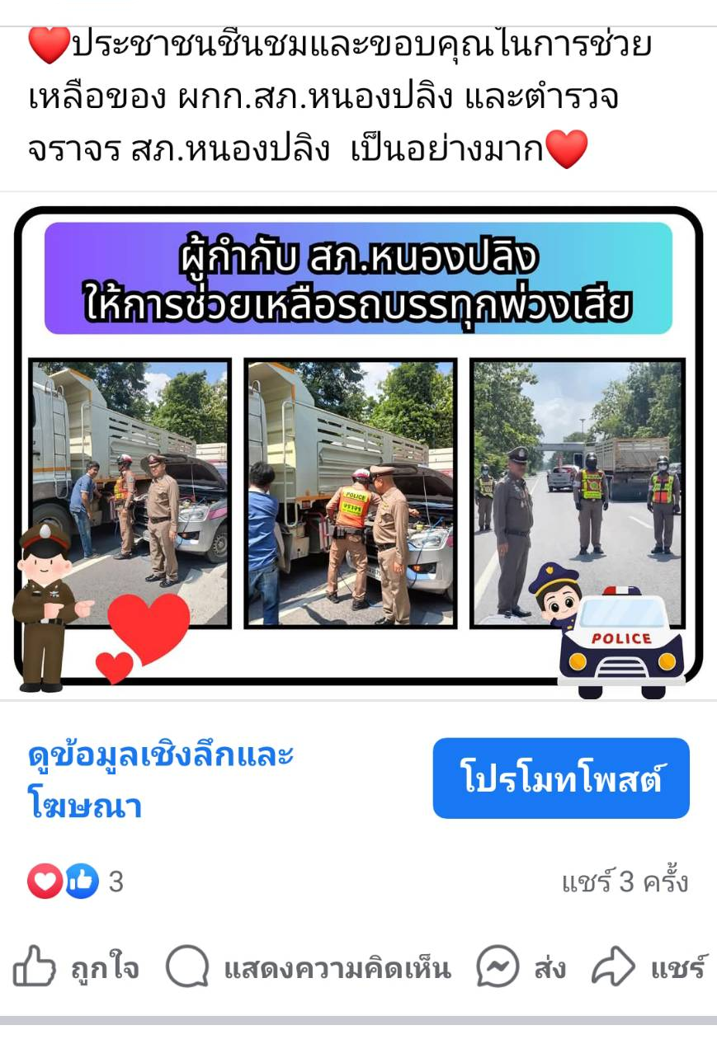  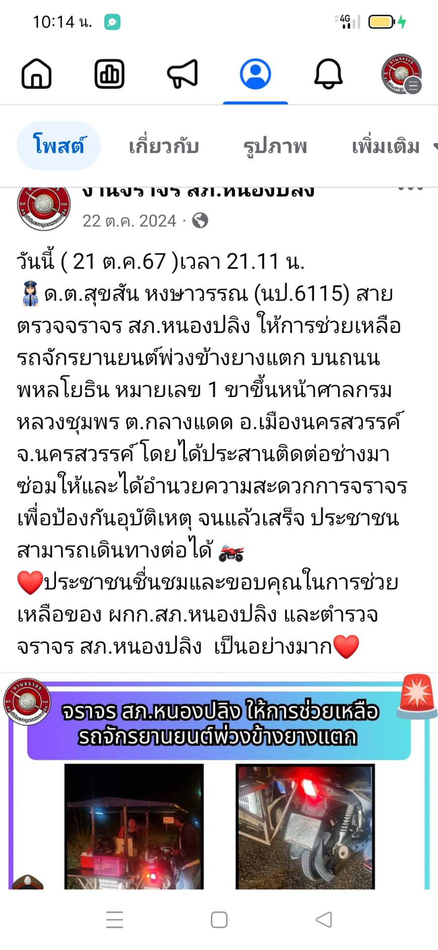  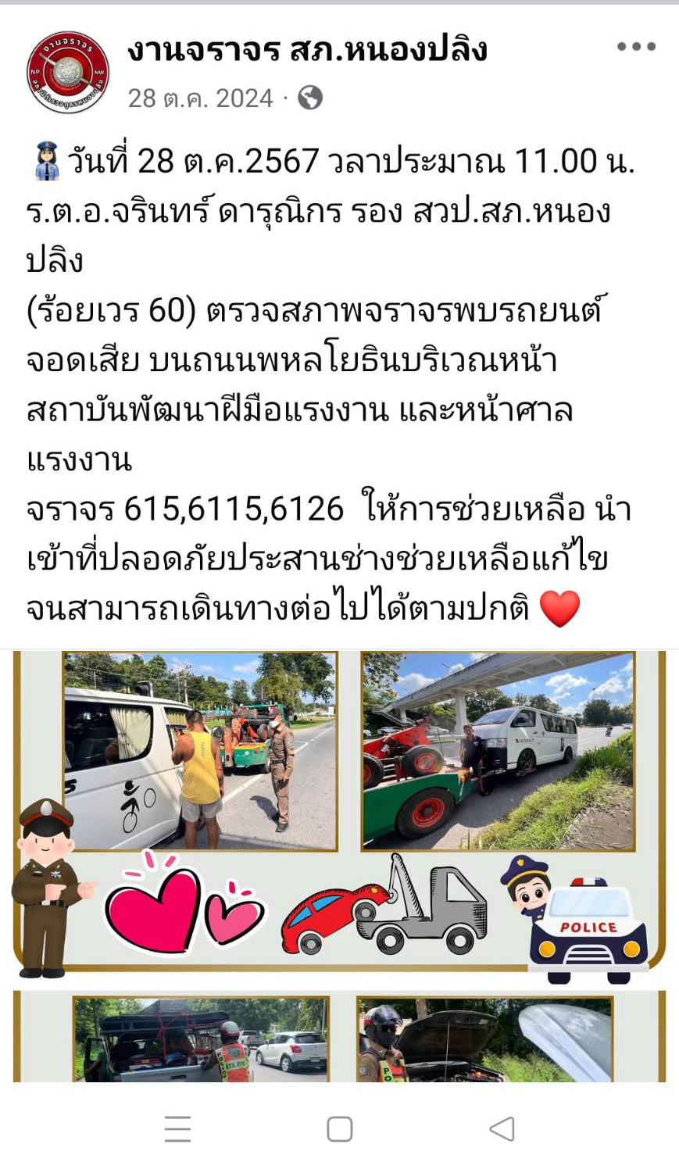

5.ผลการจับกุมคดีจราจร
รายงานผลการกวดขันจับกุมความผิดกฎหมายจราจร 10 ข้อหาหลัก
ของ สภ.หนองปลิง ภ.จว.นครสวรรค์
ประจำเดือน 1-30 เม.ย. 2567
มาตรการ | จำนวนที่ถูกจับกุม(คน)
1.ไม่สวมหมวกนิรภัย | 63
2.เมาสุราขณะขับขี่ | 1
3.ไม่คาดเข็มขัดนิรภัย | 2
4.ขับรถเร็วเกินกำหนด | 7
5.ไม่ได้รับอนุญาตให้ขับขี่ | 67
6.อุปกรณ์ส่วนควบไม่ครบ | 3
7.ขับรถย้อนศร | 0
8.แซงในที่คับขัน | 0
9.ฝ่าฝืนสัญญาณไฟ | 0
10.โทรศัพท์ขณะขับรถ | 0
ข้อหา(เพิ่มเติม
1.ใช้รถไม่เสียภาษีประจำปี | -
2.ยินยอมให้ผู้ซึ่งไม่มีใบอนุญาตขับรถ เข้าขับรถตนฯ | -
3.บรรทุกสูง | -
รวม | 143

ตรวจแล้วถูกต้อง
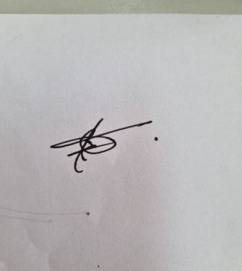
พ.ต.ท. ธเนศร์ เนียมณรงค์
รอง ผกก.ป.สภ.หนองปลิง
6.การอำนวยความสะดวกการจราจรและโครงการจราจรต่างๆ
ครั้งที่ | ผลการปฎิบัติ | ภาพการปฎิบัติ | หมายเหตุ
1. | พ.ต.อ.​วิริยะบัณฑิต สถิตย์สุวชาติผกก.สภ.หนองปลิง  และการกำกับสั่งการของพ.ต.ท.​ ธเนศร์​ เนียมณรงค์  รอง​ ผกก.​ป.สภ.หนอง​ปลิง  พ.ต.ต.ธงชัย พัสสาริกรณ์  สวป.สภ.หนองปลิง ตรวจจำนวน ตร. สภ.หนองปลิง  ในการรักษาความปลอดภัย และอำนวยความสะดวกด้านการจราจร พล.ต.ท.ธัชชัย ปิตะนีละบุตร ผู้ช่วย ผบ.ตร. และคณะตรวจเยี่ยมพื้นที่จังหวัดนครสวรรค์ | 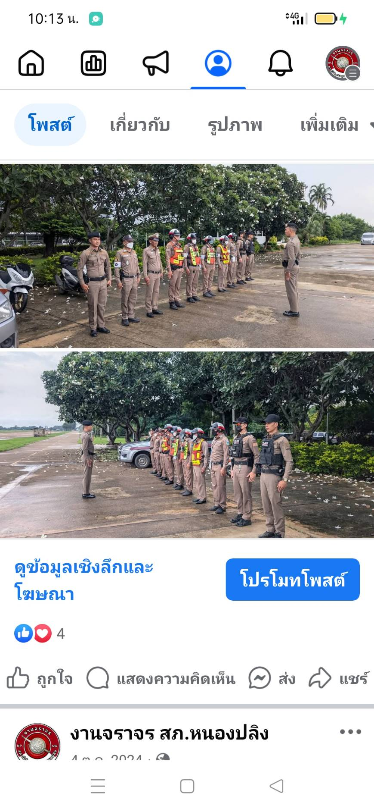
2. | วันที่16ต.ค.67 เวลา10.00น.  จราจร สภ.หนองปลิงประสานแขวงการทางฯ  ให้ผู้รับเหมาติดป้ายไฟแจ้งเตือนในเวลากลางคืนเพื่อให้ประชาชนที่สัญจรมองเห็นได้ชัดเจนและป้องกันอุบัติเหตุ จุดปรับปรุงผิวการจราจรตั้งแต่บริเวณแยกบึงบอระเพ็ด(แยกแม็คโคร)-โค้งร้านก๋วยเตี๋ยวเป็ด | 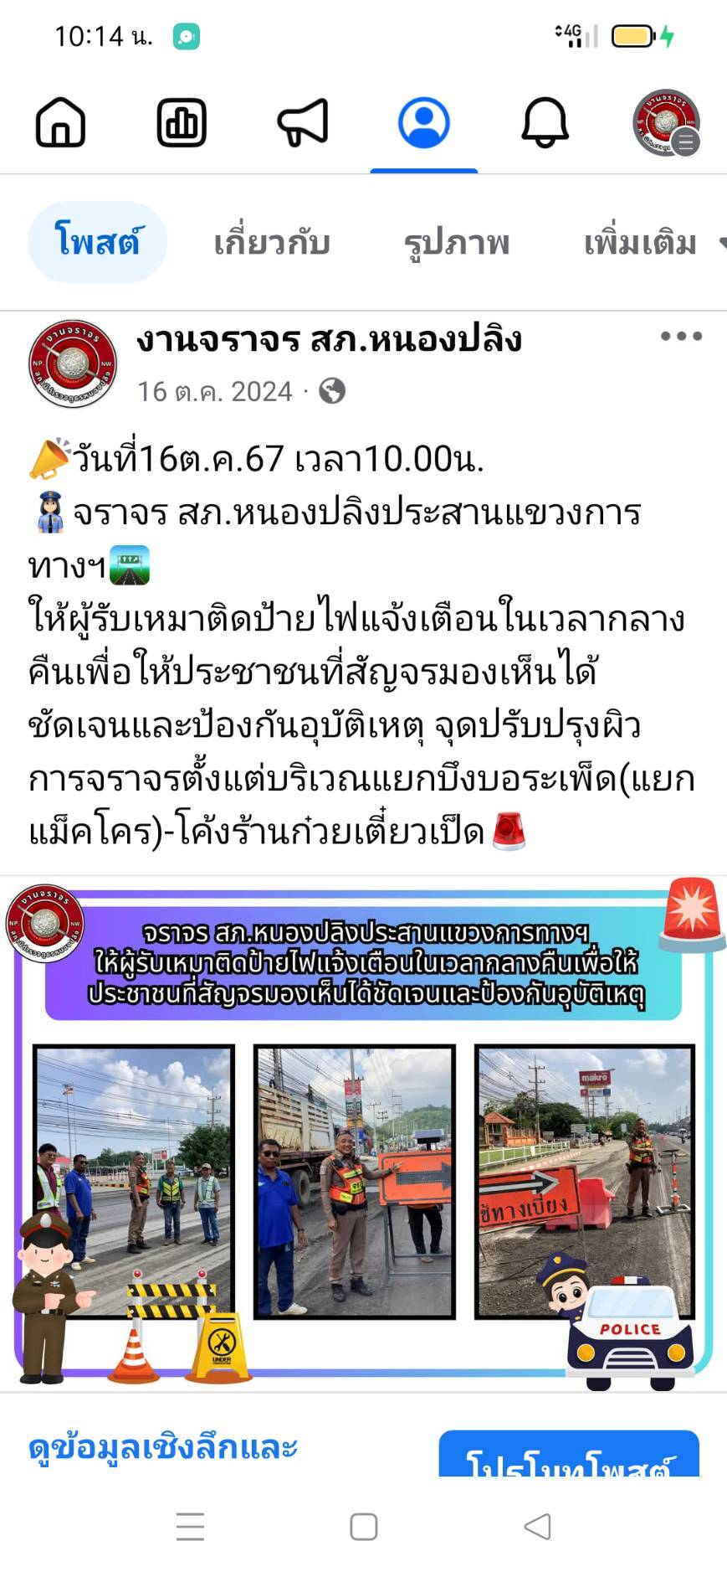
3. | วันที่ 25 ต.ค. 2567 เวลา 17.00 น.  ร.ต.อ.จรินทร์ ดารุณิกร  รอง.สวป.สภ.หนองปลิง ร้อยเวร 60 พร้อมกำลังจราจรประชาสัมพันธ์ทำความเข้าใจการจอดรถ การติดตั้ง วางป้ายบนพื้นผิวจราจร ในพื้นตลาดหนองปลิง และร่วมกับแขวงการทาง ประชาสัมพันธ์ร้านขายของริมทางหน้าสนามบินนครสวรรค์ ซึ่งได้รับความร่วมมือแก้ไขเพื่อความปลอดภัยร่วมกัน  วันที่ 25 ต.ค. 2567 เวลา 16.30 น.  ร.ต.ต.ชูชาติ ครุฑจันทร์ รอง สว. (จร.) ร่วมกับ แขวงการทางนครสวรรค์ ประชาสัมพันธ์ร้านค้าขายของริมทางหน้าสนามบินนครสวรรค์ เรื่องการวางขายของ การวางป้าย วางสิ่งของ บนพื้นผิวจราจร บริเวณขอบทางซึ่งได้รับความร่วมมือจากพี่น้องประชาชน เพื่อความปลอดภัยบนถนนร่วมกัน  ซึ่งได้รับความร่วมมือจากประชาชน ร่วมกันแก้ไขเพื่อความปลอดภัยร่วมกัน | 